Р А С П О Р Я Ж Е Н И Е

УПРАВЛЕНИЯ МУНИЦИПАЛЬНОГО ХОЗЯЙСТВА
АДМИНИСТРАЦИИ ПЕТРОВСКОГО МУНИЦИПАЛЬНОГО ОКРУГА
СТАВРОПОЛЬСКОГО КРАЯ

08 июля 2025 г. | г. Светлоград | № 60

Об утверждении схемы ограничения движения транспортных средств на пересечении ул. Пушкина, ул. Рябиновая, пр-кт Генерала Воробьева, ул. Кольцевая в г. Светлограде Петровского муниципального округа Ставропольского края

Руководствуясь Федеральным законом от 10 декабря 1995 года № 196-ФЗ «О безопасности дорожного движения», Федеральным законом от 08 ноября 2007 г. № 257-ФЗ «Об автомобильных дорогах и о дорожной деятельности в Российской Федерации и о внесении изменений в отдельные законодательные акты Российской Федерации», в целях ограничения движения транспортных средств на период проведения ремонтных работ

1. Утвердить схему ограничения движения транспортных средств на пересечении ул. Пушкина, ул. Рябиновая, пр-кт Генерала Воробьева, ул. Кольцевая в г. Светлограде Петровского муниципального округа Ставропольского края на период с 10 июля 2025 года по 15 августа 2025 года согласно приложению (далее – Схема).

2. Обществу с ограниченной ответственностью «ГОРСТРОЙ» обеспечить установку дорожных знаков и ограждений в соответствии со Схемой.

3. Разместить настоящее распоряжение на официальном сайте администрации Петровского муниципального округа Ставропольского края в информационно-телекоммуникационной сети «Интернет».

4. Контроль за исполнением настоящего распоряжения оставляю за собой.

5. Настоящее распоряжение вступает в силу со дня его подписания.

Врио начальника управления
муниципального хозяйства
администрации Петровского
муниципального округа
Ставропольского края А.А. Брянцев

СХЕМА  ограничения движения транспортных средств пересечении ул. Пушкина, ул. Рябиновая, пр-кт Генерала Воробьева, ул. Кольцевая в г. Светлограде Петровского муниципального округа Ставропольского края на период с 10 июля 2025 года по 15 августа 2025 года
  Приложение
  к распоряжению управления муниципального хозяйства администрации Петровского муниципального округа
  Ставропольского края
  от 08 июля 2025 г. № 60

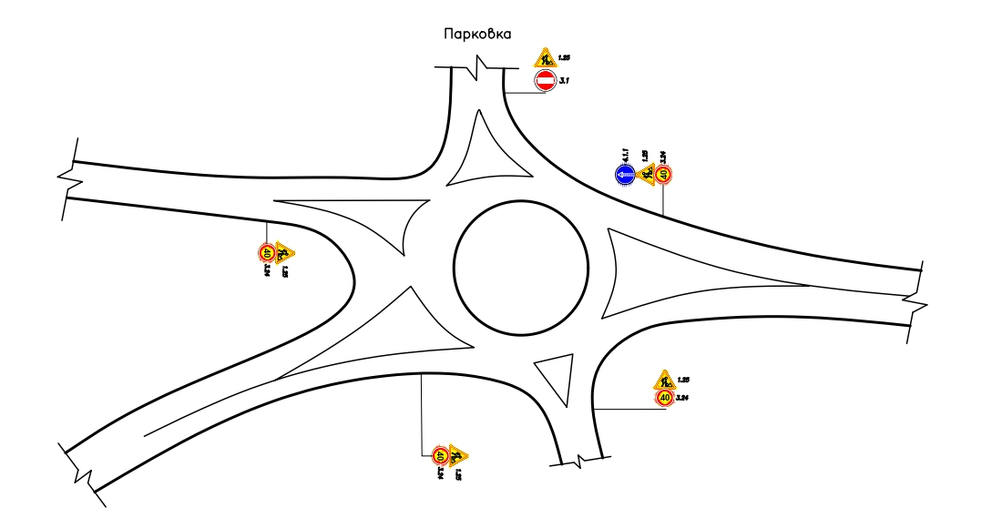
Ул. Пушкина
пр-кт Генерала Воробьева

Врио начальника управления
муниципального хозяйства
администрации Петровского
муниципального округа
Ставропольского края А.А. Брянцев

